FUERZAS MOLECULARES (Química) y LEY DE COULOMB (Física)


CIENTÍFICOS DE LA NASA DESCUBREN UNA MOLÉCULA “EXTRAÑA” EN LA ATMÓSFERA DE TITÁN.

Los científicos de la NASA identificaron una molécula en la atmósfera de Titán que nunca se había detectado en ninguna otra atmósfera. De hecho, es probable que muchos químicos apenas hayan oído hablar de él o sepan cómo pronunciarlo: ciclopropenilideno o C₃H₂. Los científicos dicen que esta simple molécula basada en carbono puede ser un precursor de compuestos más complejos que podrían formar o alimentar una posible forma de vida en Titán.
GRADO 9 – SEMANA 13 – TEMA: FUERZAS MOL
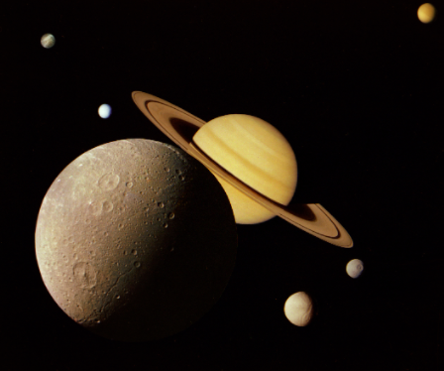
Los investigadores encontraron C₃H₂ utilizando un observatorio de radiotelescopio en el norte de Chile conocido como Atacama Large Millimeter / submillimeter Array (ALMA). Descubrieron C₃H₂ (Compuesto por carbono e hidrógeno) mientras examinaban un espectro único de firmas de luz recolectadas por el telescopio; estos revelaron la composición química de la atmósfera de Titán por la energía que sus moléculas emitían o absorbían.

“Cuando me di cuenta de que estaba mirando ciclopropenilideno, lo primero que pensé fue, ‘Bueno, esto es realmente inesperado'”, dijo Conor Nixon, científico planetario del Centro de Vuelo Espacial Goddard de la NASA en Greenbelt, Maryland, quien dirigió la búsqueda de ALMA. Los hallazgos de su equipo fueron publicados el 15 de octubre en el Astronomical Journal.

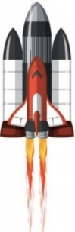
Aunque los científicos han encontrado cúmulos de C₃H₂ en toda la galaxia, encontrarlo en la atmósfera fue una sorpresa. Esto se debe a que el ciclopropenilideno puede reaccionar fácilmente con otras moléculas con las que entra en contacto y formar diferentes compuestos. Hasta ahora, los astrónomos han encontrado C₃H₂ solo en nubes de gas y polvo que flotan entre sistemas estelares; en otras palabras, regiones demasiado frías y difusas para facilitar muchas reacciones químicas.

FUERZAS MOLECULARES

Dentro de una molécula, los átomos están unidos mediante fuerzas intramoleculares (enlaces iónicos, metálicos o covalentes, principalmente). Estas son las fuerzas que se deben vencer para que se produzca un cambio químico. Son estas fuerzas, por tanto, las que determinan las propiedades químicas de las sustancias.
GRADO 9 – SEMANA 13 – TEMA: FUERZAS MOL
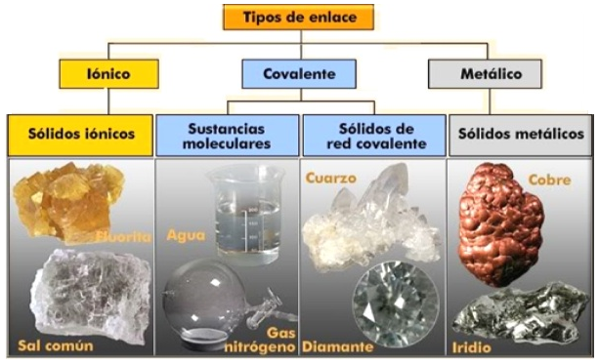
Sin embargo, existen otras fuerzas intermoleculares que actúan sobre distintas moléculas o iones y que hacen que éstos se atraigan o se repelan. Estas fuerzas son las que determinan las propiedades físicas de las sustancias como, por ejemplo, el estado de agregación, el punto de fusión y de ebullición, la solubilidad, la tensión superficial, la densidad, etc.

¿QUÉ SON LAS FUERZAS INTERMOLECULARES?

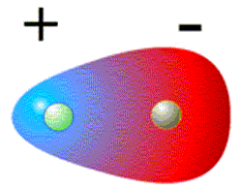
Las fuerzas intermoleculares se definen como el conjunto de fuerzas de atracción y repulsivas que se producen entre las moléculas como consecuencia de la presencia o ausencia de electrones.

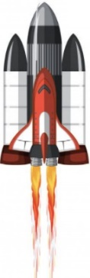
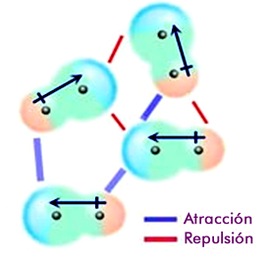
Cuando dos o más átomos se unen mediante un enlace químico forman una molécula, los electrones que conforman la nueva molécula recorren y se concentran en la zona del átomo con mayor electronegatividad, definimos la electronegatividad como la propiedad que tienen los átomos en atraer electrones. La concentración de electrones en una zona específica de la molécula crea una carga negativa, mientras que la ausencia de los electrones crea una carga positiva. Por lo general son fuerzas débiles, pero al ser muy numerosas, su contribución es importante.

TIPOS DE FUERZAS INTERMOLECULARES:

- FUERZAS DIPOLO-DIPOLO:
Este tipo de unión se produce cuando ambas moléculas disponen de cargas positivas y negativas, es decir son moléculas covalentes polares o que tienen polaridad, atrayéndose electrostáticamente y formando la unión. Estas moléculas se atraen cuando el extremo positivo de una de ellas está cerca del negativo de la otra.
GRADO 9 – SEMANA 13 – TEMA: FUERZAS MOL

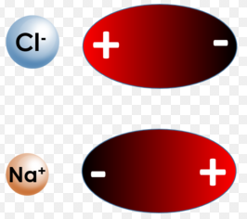
- FUERZA ION-DIPOLO:
Estas son interacciones que ocurren entre especies con carga. Las cargas similares se repelen, mientras que las opuestas se atraen.
Es la fuerza que existe entre un ion y una molécula polar neutra que posee un momento dipolar permanente. Las moléculas polares son dipolos (tienen un extremo positivo y un extremo negativo). Los iones positivos son atraídos al extremo negativo de un dipolo, en tanto que los iones negativos son atraídos al extremo positivo, estas tienen enlaces entre sí.
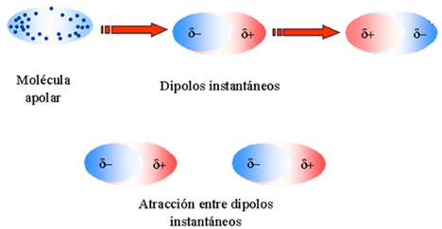
- FUERZAS DE LONDON:
También se llaman fuerzas de dispersión. En muchos textos, se identifican con las fuerzas de Van der Waals, lo que puede generar cierta confusión.
Las fuerzas de dispersión son fuerzas atractivas débiles que se establecen fundamentalmente entre sustancias no polares, aunque también están presentes en las sustancias polares. Se deben a las irregularidades que se producen en la nube electrónica de los átomos de las moléculas por efecto de la proximidad mutua. La formación de un dipolo instantáneo en una molécula origina la formación de un dipolo inducido en una molécula vecina de manera que se origina una débil fuerza de atracción entre las dos.

- PUENTES DE HIDROGENO
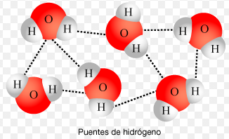
Los puentes de hidrógeno constituyen un caso especial de interacción dipolo-dipolo. Se producen cuando un átomo de hidrógeno está unido covalentemente a un elemento que sea:
- Muy electronegativo y con dobletes electrónicos sin compartir
- de muy pequeño tamaño y capaz, por tanto, de aproximarse al núcleo del hidrógeno
Estas condiciones se cumplen en el caso de los átomos de F, O y N.

EJEMPLO:
Determine para las siguientes moléculas: electronegatividad, tipo de enlace que presenta, tipo de fuerza que se presenta, si es soluble la una con la otra cumpliendo el siguiente principio:
“Lo similar se disuelve en lo similar”
GRADO 9 – SEMANA 13 – TEMA: FUERZAS MOL
Esto significa que los solutos no polares se disuelven mejor en disolventes no polares. Y que los solutos muy polares se disuelven mejor en disolventes polares como el agua.
NH₃
H₂O

AGUA | AMONIACO
- Electronegatividad  - Electrones de Valencia  - Estructura Lewis  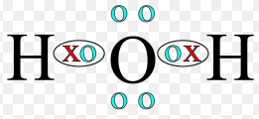  - Tipo de enlace: Enlace covalente polar.  - Tipo de fuerza molecular que presenta: Fuerzas de London, fuerzas dipolo-dipolo, puentes de Hidrogeno. | - Electronegatividad  - Electrones de Valencia  - Estructura Lewis  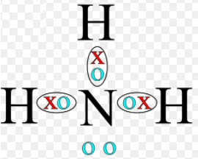  - Tipo de enlace: Enlace covalente polar.  - Tipo de fuerza molecular que presenta: Fuerzas de London, fuerzas dipolo-dipolo, puentes de Hidrogeno.
  Átomos | Electronegatividad | Diferencia
  H | 2.1 | 1.3
  O | 3.4 | 1.3
  Átomos | Grupo | Electrones de valencia
  H | IA | 1 e-
  O | VIA | 6 e-
  Átomos | Electronegatividad | Diferencia
  H | 2.1 | 0.9
  N | 3.0 | 0.9
  Átomos | Grupo | Electrones de valencia
  H | IA | 1 e-
  N | VA | 5 e-
AL PRESENTAR EL AGUA Y AMONIACO EL MISMO TIPO DE ENLACE “COVALENTE POLAR” PODEMOS DECIR QUE SON SOLUBLES.

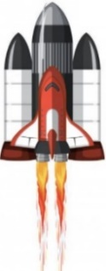

LEY DE COULOMB

¿QUÉ ES LA LEY DE COULOMB?
La ley de Coulomb se emplea en el área de la física para calcular la fuerza eléctrica que actúa entre dos cargas en reposo.

A partir de esta ley se puede predecir cuál será la fuerza electrostática de atracción o repulsión existente entre dos partículas según su carga eléctrica y la distancia que existe entre ambas. La ley de Coulomb debe su nombre al físico francés Charles-Augustin de Coulomb, quien en 1875 enunció esta ley, y que constituye la base de la electrostática:

“La magnitud de cada una de las fuerzas eléctricas con que interactúan dos cargas puntuales en reposo es directamente proporcional al producto de la magnitud de ambas cargas e inversamente proporcional al cuadrado de la distancia que las separa y tiene la dirección de la línea que las une. La fuerza es de repulsión si las cargas son de igual signo, y de atracción si son de signo contrario”.
GRADO 9 – SEMANA 13 – TEMA: FUERZAS MOL

Esta ley se representa de la siguiente manera:

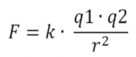 | F = fuerza eléctrica de atracción o repulsión en Newtons (N). Las cargas iguales se repelen y las cargas opuestas se atraen.  k = es la constante de Coulomb o constante eléctrica de proporcionalidad. La fuerza varía según la permitividad eléctrica (ε) del medio, bien sea agua, aire, aceite, vacío, entre otros.  q = valor de las cargas eléctricas medidas en Coulomb (C).  r = distancia que separa a las cargas y que es medida en metros.  El valor de la constante de Coulomb en el Sistema Internacional de medidas es:  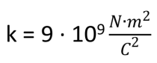

FUERZA ELECTROSTÁTICA:
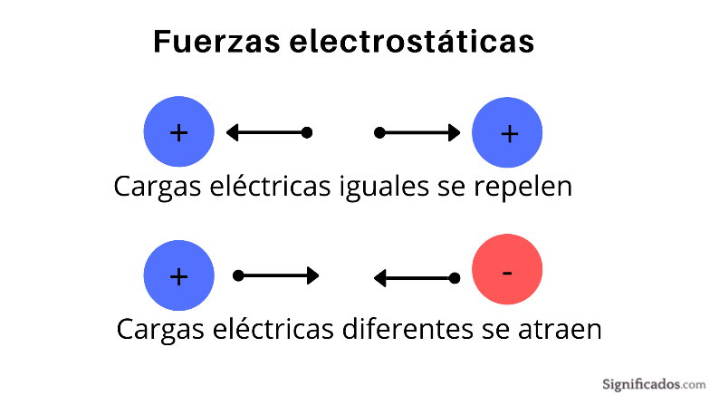
La electrostática es la rama de la física que estudia los efectos que se generan en los cuerpos según sus cargas eléctricas en equilibrio.

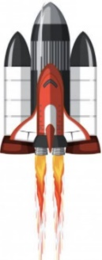
La fuerza eléctrica (F) es proporcional a las cargas que se juntan y es inversamente proporcional a la distancia entre ellas. Esta fuerza actúa entre las cargas de forma radial, es decir, una línea entre las cargas, de allí que se trate de un vector radial entre las dos cargas.

Por tanto, dos cargas del mismo signo generan una fuerza positiva, por ejemplo: - ∙ - = + o + ∙ + = +. Por otro lado, dos cargas de signos opuestos generan una fuerza negativa, por ejemplo: - ∙ + = - o + ∙ - = -.
Sin embargo, dos cargas con el mismo signo se repelen (+ + / - -), pero dos cargas con signos diferentes se atraen (+ - / - +).

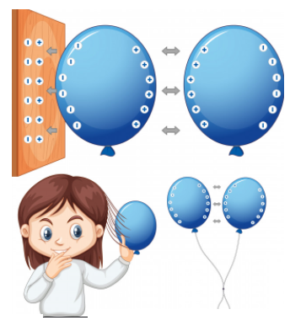
Ejemplo: si se frota una cinta de teflón con un guante, el guante queda con carga positiva y la cinta con carga negativa, por eso al acercase se atraen. Ahora bien, si frotamos un globo inflado con nuestro cabello el globo se cargará con energía negativa y al acercarlo a la cinta de teflón ambos se repelen porque tienen el mismo tipo de carga.
GRADO 9 – SEMANA 13 – TEMA: FUERZAS MOL

Asimismo, esta fuerza depende de la carga eléctrica y de la distancia que exista entre ellas, es un principio fundamental de la electrostática, así como una ley aplicable en las cargas en reposo en un sistema de referencia.

Cabe mencionar que para las distancias pequeñas las fuerzas de las cargas eléctricas aumentan, y para las distancias grandes las fuerzas de las cargas eléctricas disminuyen, es decir, se reduce a medida que las cargas se alejan entre sí.

ACTIVIDADES POR DESARROLLAR

- Con base a la lectura “CIENTÍFICOS DE LA NASA DESCUBREN UNA MOLÉCULA “EXTRAÑA” EN LA ATMÓSFERA DE TITÁN.” Realizar las siguientes actividades:
a. Recoge 4 ideas del texto y escribelas en los siguientes espacio. Cada idea debe ocupar dos reglon:
1. _________________________________________________________________________
____________________________________________________________________________
- _________________________________________________________________________
__________________________________________________________________________
- __________________________________________________________________________
____________________________________________________________________________
- __________________________________________________________________________
____________________________________________________________________________
b. Imaginate una nave espacial del futuro (dibujala con colores) y alrededor de ellas coloca las ideas del punto anterior:


2. Completa el siguiente mapa conceptual sobre las fuerzas que presentan las moleculas:
GRADO 9 – SEMANA 13 – TEMA: FUERZAS MOL

- Colorea del mismo color los tipos de fuerza que presentan las moléculas de la columna A con el de interacción que presentan las moléculas ubicado en la columna B:
COLUMNA A COLUMNA B
El átomo de hidrógeno está unido covalentemente a un elemento O, N y F.
FUERZA DIPOLO-DIPOLO
Se presenta fundamentalmente en sustancias no polares.
FUERZA ION-DIPOLO

Se presenta fundamentalmente en sustancias polares.
FUERZAS DE LONDON

Se presenta fundamentalmente en un ion con sustancias polares.
PUENTES DE HIDROGENO
- Determina para los siguientes pares de moléculas si son solubles una de la otra, completando la tabla que aparece a continuación:
Cl₂ | HCl
- Electronegatividad  b. Electrones de Valencia  - Estructura Lewis  - Tipo de enlace: ____________________  ____________________________________  - Tipo de fuerza molecular que presenta: __________________________  ____________________________________  ___________________________________ | - Electronegatividad  - Electrones de Valencia  - Estructura Lewis  - Tipo de enlace: ______________________  _____________________________________  - Tipo de fuerza molecular que presenta: ______________________________________  ______________________________________
  Átomos | Electronegatividad | Diferencia
  Átomos | Grupo | Electrones de valencia
  Átomos | Electronegatividad | Diferencia
  Átomos | Grupo | Electrones de valencia
Solubles o No solubles: _________________________________________________________
GRADO 9 – SEMANA 13 – TEMA: FUERZAS MOL
CH₄ | NaCl
- Electronegatividad  - Electrones de Valencia  - Estructura Lewis  - Tipo de enlace: ____________________  ____________________________________  - Tipo de fuerza molecular que presenta: __________________________  ____________________________________  ___________________________________ | - Electronegatividad  - Electrones de Valencia  - Estructura Lewis  - Tipo de enlace: ______________________  _____________________________________  - Tipo de fuerza molecular que presenta: ______________________________________  ______________________________________
  Átomos | Electronegatividad | Diferencia
  Átomos | Grupo | Electrones de valencia
  Átomos | Electronegatividad | Diferencia
  Átomos | Grupo | Electrones de valencia
Solubles o No solubles: _________________________________________________________
HF | H₂O
- Electronegatividad  - Electrones de Valencia  - Estructura Lewis  - Tipo de enlace: ____________________  ____________________________________  - Tipo de fuerza molecular que presenta: __________________________  ____________________________________  ___________________________________ | - Electronegatividad  - Electrones de Valencia  - Estructura Lewis  - Tipo de enlace: ______________________  _____________________________________  - Tipo de fuerza molecular que presenta: ______________________________________  ______________________________________
  Átomos | Electronegatividad | Diferencia
  Átomos | Grupo | Electrones de valencia
  Átomos | Electronegatividad | Diferencia
  Átomos | Grupo | Electrones de valencia
Solubles o No solubles: _________________________________________________________
GRADO 9 – SEMANA 13 – TEMA: FUERZAS MOL
- Escribe con sus propias palabras en que consiste la ley de Coulomb: _____________
________________________________________________________________________________________________________________________________________________________________________________________________________________________________________________________________________________________________________________________.
- Según el postulado de Coulomb señale con color en las siguientes imágenes de cargas electricas, cuales presentan mayor fuerza de atraccion según la distancia:

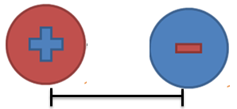  _______________________ | 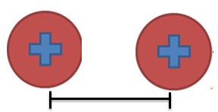  ____________________ | 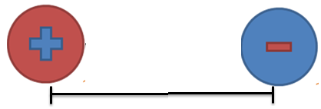  _______________________
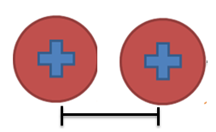  __________________ | 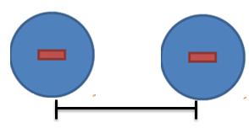  ____________________ | 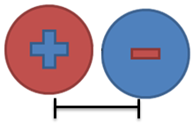  ________________________

VALORA TU APRENDIZAJE |  | SI | NO | A VECES
1.Cognitivo | Reconoce y diferencia el tipo de fuerzas que presentan las moléculas y como afectan la solubilidad de estas y conoce en que consiste la ley de Coulomb.
2.Procedimental | Realiza las actividades propuestas de manera correcta sobre fuerzas intermoleculares y la ley de Coulomb.
3.Actitudinal | El estudiante demuestra una buena actitud para el desarrollo de las actividades.


FUENTES BIBLIOGRAFICAS:
http://elizabethalfonso.blogspot.com/2013/03/enlace-ionico-covalente-y-metalico.html
http://www.ehu.eus/biomoleculas/moleculas/fuerzas.htm#fu53
https://www.losadhesivos.com/fuerzas-intermoleculares.html
https://www.explicacion.net/ley-de-coulomb/

